ANEXO 1
CARTA DE PRESENTACIÓN DE LA OFERTA

Bogotá, septiembre 9 de 2024

Señores
INSTITUTO COLOMBIANO DE BIENESTAR FAMILIAR
Edificio Concasa Piso 17 Centro Sector La Matuna Ciudad.

El suscrito en conformidad con lo requerido en la invitación M.C.- 009- 2024Bol, cuyo objeto es “”.

Declaro que ninguna otra persona o entidad, diferentes de las nombradas aquí, tiene participación en esta oferta o en el contrato que será el resultado de este proceso y que, por lo tanto, solamente los firmantes están vinculados a dicha oferta.

Que nos hemos familiarizado y hemos estudiado la Invitación a Ofertar, así como las demás condiciones e informaciones necesarias para la presentación de la oferta, y aceptamos todos los requerimientos establecidos en dichos documentos. Así mismo manifestamos que el Instituto Colombiano de Bienestar Familiar facilitó de manera adecuada y de acuerdo con nuestras necesidades la totalidad de la información requerida para la elaboración de la propuesta, garantizando siemprela confidencialidad de esta.

Que nuestra oferta cumple con todos y cada uno de los requerimientos y condiciones establecidos en los documentos del proceso. Nos comprometemos a ejecutar el objeto y la totalidad de las obligaciones contractuales establecidas en el presente proceso.

Que entendemos que el valor del contrato conforme está definido en la Invitación a presentar oferta, incluye todos los impuestos, tasas o contribuciones directas o indirectas que sean aplicables, así como todos los costos directos e indirectos que se causen por labores de administración y las utilidades del contratista.

Que no existe ninguna falsedad en nuestra Propuesta. Que conocemos y aceptamos todas las condiciones técnicas esenciales para la prestación del servicio y/o entrega del bien.

Que el (los) abajo firmante(s), obrando en nombre y representación del oferente manifiesto (amos) que me (nos) obligo (amos) incondicionalmente a ejecutar el Contrato, en los términos y condiciones previstos en la Invitación a presentar oferta.

Que, de acuerdo con lo establecido en la Invitación a presentar oferta, adjunto se anexa la documentación solicitada en el mismo.

Que en caso de ser adjudicatario(s) del contrato derivado del presente proceso, me(nos) comprometo(emos) a legalizar el contrato e iniciar la ejecución del contrato, en los plazos previstos en la presente invitación pública.

Que a solicitud del ICBF me (nos) obligo(amos) a suministrar cualquier información adicional necesaria para la correcta evaluación de la propuesta.

Que de manera libre y espontánea manifiesto (manifestamos) que, en el evento de resultar aceptada la presente propuesta, renuncio(amos) a efectuar cualquier acción, reclamación o demanda en contra del Instituto Colombiano de Bienestar Familiar por hechos o circunstancias que conozco(conocemos) o he(mos) debido conocer por razón de las condiciones y exigencias que se establecieron en la Invitación a presentar oferta y en el contrato, y, que manifiesto(amos) aceptar en su totalidad.

Bajo la gravedad del juramento, que se entiende prestado al firmar esta carta, manifiesto(amos) la ausencia de limitaciones a la capacidad y que no me(nos) encuentro(amos) ni personal ni corporativamente, ni la sociedad que represento, incurso(s) en inhabilidades, incompatibilidades, ni prohibiciones para contratar con el estado previstas en las normas legales; así mismo señalo(amos) que no me encuentro (o la(s) persona(s) por mi representada(s) no se encuentra(n)) en el Boletín de Responsables Fiscales de la Contraloría General de la República.

La siguiente información suministrada en la propuesta es de carácter reservado: en conformidad con la ley . (si aplica)
Esta oferta es presentada por con cédula de ciudadanía N° y quien firma la carta de presentación y no tiene incompatibilidades o conflictos de interés con el Instituto Colombiano de Bienestar Familiar.

Me (nos) comprometo(emos) a ejecutar el objeto y obligaciones contractuales en el término establecido en la Invitación a presentar oferta. Manifiesto(amos) con la presentación y firma del presente documento que he(mos) leído, entiendo(emos) y puedo (podemos) garantizar el cumplimiento total de las especificaciones técnicas contenidas en la presente invitación pública y sus anexos, y en caso de resultar adjudicatario(s) me (nos) comprometo(emos) a cumplirlo en su totalidad.

Autorizo(amos) que todos los actos administrativos que se expidan en desarrollo del proceso de selección adelantado (nos) sean notificados de manera electrónica al correo comercializadoraseveralparts@outlook.com

El (Los) abajo firmante(s) declaro (amos) que he (mos) recibido todos los documentos y anexos descritos en la Invitación a presentar oferta, así como las adendas a los mismos.

presente se firma a los (9) días del mes septiembre del año 2024 .
.

Agradezco su atención prestada.

Cordialmente,

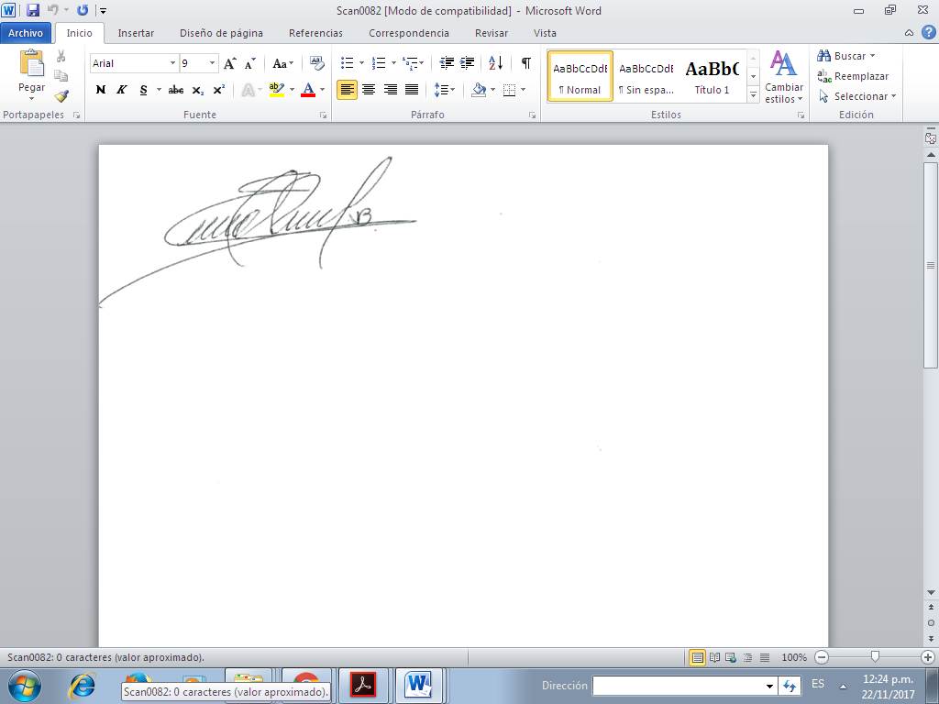

CINDY PAOLA VARGAS BURBANO
C.C.: 1.032.440.618
REPRESENTANTE LEGAL
COMERCIALIZADORA SEVERAL PARTS SAS
NIT . 900.709.559-4
DIRECCIÓN: CALLE 19C No. 33-70
TELÉFONO: 479 18 59 CEL 314 5158146
comercializadoraseveralparts@outlook.com

